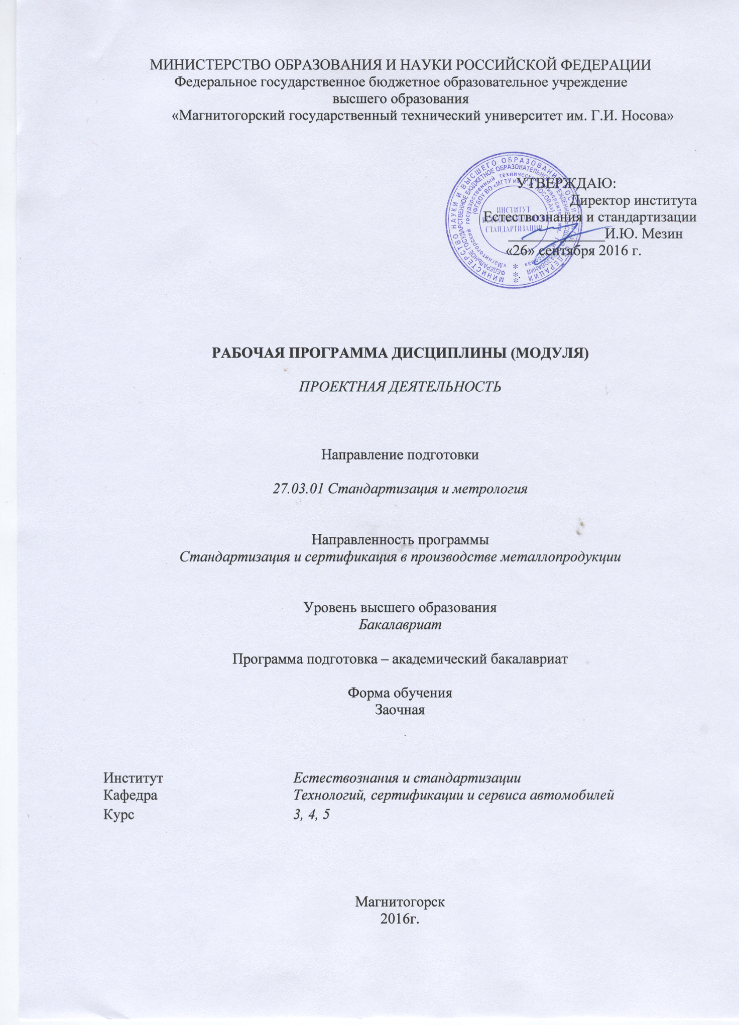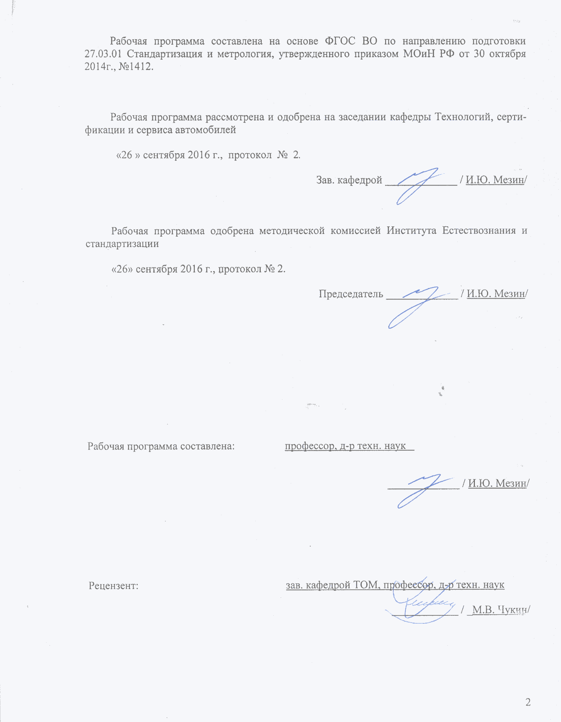
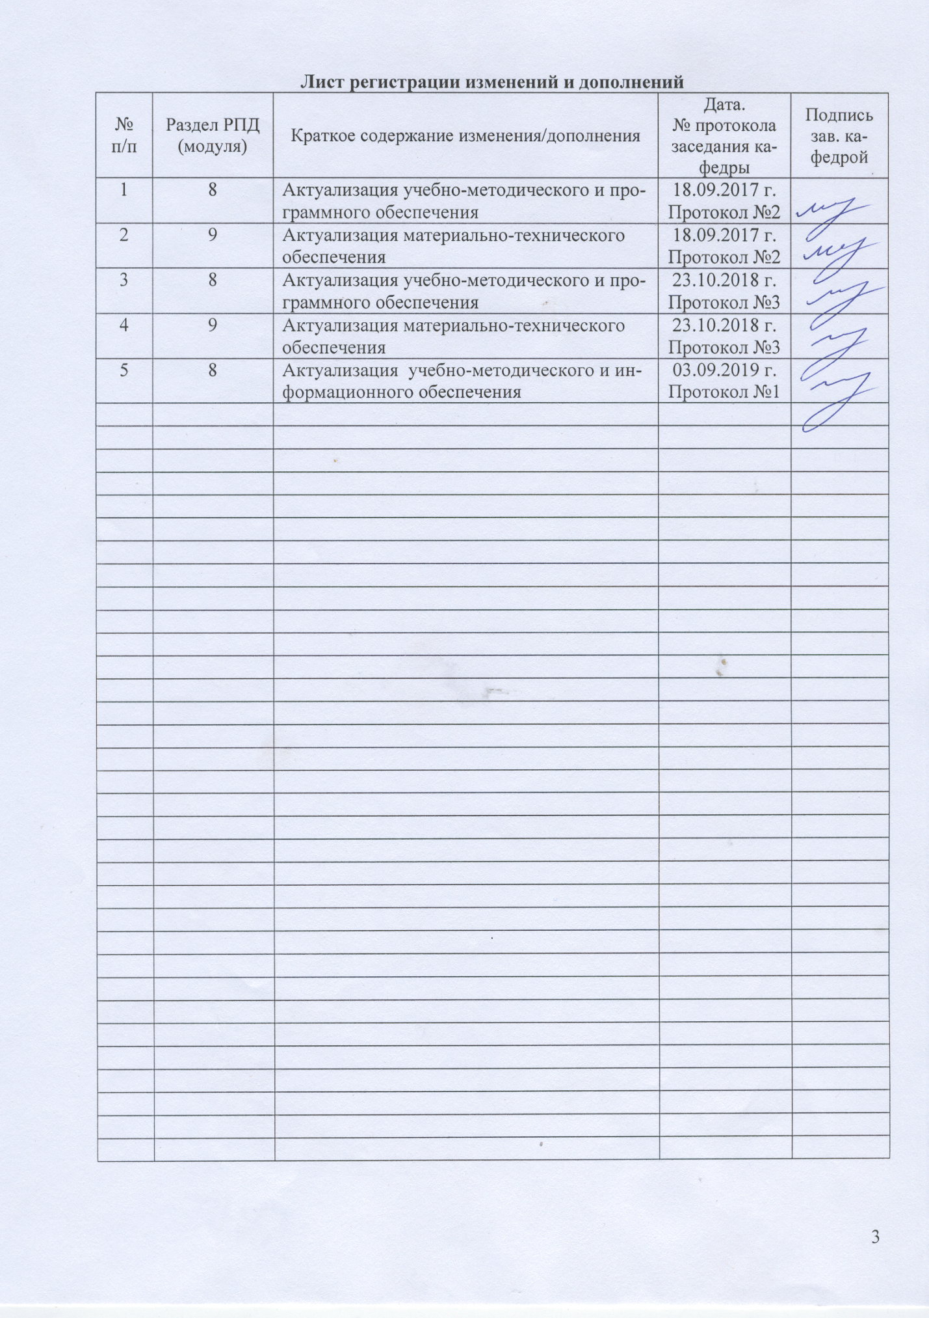

1 Цели освоении дисциплины

Целью освоения дисциплины «Проектная деятельность» является
- развитие навыков самостоятельной проектной деятельности студентов, обучающихся по программе подготовки бакалавров по направлению 27.03.01 «Стандартизация и метрология»;
- формирование умений проведения анализа фактического качества продукции предприятия, сопоставления уровня качества продукции с лучшими мировыми образцами, определения перечня мероприятий, которые должны быть реализованы с целью повышения качества производимой продукции, в том числе совершенствования технологии, модернизация оборудования, улучшение системы менеджмента качества предприятия;
- приобретение знаний по реализации проектных решений при постановке и решении задач в профессиональной деятельности.

2 Место дисциплины в структуре образовательной программы подготовки
бакалавра

Дисциплина «Проектная деятельность» входит в вариативную часть блока 1 образовательной программы по направлению 27.03.01 - Стандартизация и метрология, профиль - Стандартизация и сертификация.
Для изучения дисциплины необходимы знания (умения, владения), сформированные в результате изучения дисциплины: Физика, Математика, Химия, Информатика, Начертательная геометрия и инженерная графика, Информатика, Физические основы измерений, Основы технического творчества, Метрологическая экспертиза технической документации, Технология разработки стандартов и нормативной документации, Математическое моделирование и методы оптимизации, Планирование и организация эксперимента, Продвижение научной продукции, Квалиметрия, Технология производства металлопродукции, Организация и технология испытаний, Основы технологии производства, Методы и средства измерений, Программно-статистические комплексы, Информационная поддержка систем качества.
Знания (умения, навыки), полученные при изучении дисциплины, будут необходимы им при прохождении Производственной - преддипломной практики и дальнейшем выполнении ВКР.

3 Компетенции, формируемые в результате освоения дисциплины и

планируемые результаты обучения

В результате освоения дисциплины «Проектная деятельность» студент должен обладать следующими компетенциями:
Структурный элемент компетенции | Планируемые результаты обучения
ОПК-1 - способностью решать стандартные задачи профессиональной деятельности на основе информационной и библиографической культуры с применением информационно-коммуникационных технологий и с учетом основных требований информационной безопасности
Знать | Основные направления развития и подходы к разработке новых методов, методик и алгоритмов решения стандартных и новых задач профессиональной деятельности и формирования проектных решений на основе информационной и библиографической культуры с применением информационно-коммуникационных технологий и с учетом основных требований информационной безопасности
Уметь | использовать известные методы, методики и алгоритмы для решения стандартных задач профессиональной деятельности на основе информационной и библиографической культуры с применением информационно-коммуникационных технологий и с учетом основных требований информационной безопасности
Владеть | навыками разработки новых методов, методик и алгоритмов решения новых задач профессиональной деятельности и поиска проектных решений на основе информационной и библиографической культуры с применением информационно-коммуникационных технологий и с учетом основных требований информационной безопасности
ПК-18 - способностью изучать научно-техническую информацию, отечественный и зарубежный опыт в области метрологии, технического регулирования и управления качеством
Знать | основные понятия, цели, принципы и объекты в области метрологии; принципы разработки нормативных документов
Уметь | работать с нормативными документами; применять знания в области метрологии, технического регулирования, стандартизации, оценки соответствия и управления качеством на практике.
Владеть | навыками практической работы с нормативной документацией; навыками поиска и использования действующих нормативных и технических документов.

4 Структура и содержание дисциплины (модуля)

Общая трудоемкость дисциплины составляет 5 единиц 252 акад. часов в том числе:
- контактная работа – 22,1 акад. час
–аудиторная – 22 акад. часа;
-внеаудиторная - 0,1 акад. час
– самостоятельная работа – 226 акад. часов
– подготовка к зачету – 3,9 акад.часов

Раздел /тема  дисциплины | Курс | Аудиторная  контактная работа  (в акад. часах) |  | Самостоятельная работа (в акад. часах) | Вид самостоятельной  работы | Форма текущего контроля успеваемости и  промежуточной аттестации | Код и структурный  элемент  компетенции
 |  | Лекции | Практич.  занятия
- Изучение тематики и методики проведения проектных работ в области стандартизации, метрологии и управления качеством. | 3 | - | 1 | 22 | Подготовка презентации и доклада по актуальным проблемам в области проектной деятельности по стандартизации, метрологии и управления качеством. | Презентация доклада | ОПК-1-зув  ПК-18-зув
- Выбор темы работы. Планирование проектной деятельности | 3 | - | 1 | 22 | Формулирование темы и разработка индивидуального плана проектной деятельности | Защита темы | ОПК-1-зув  ПК-18-зув
- Работа над проектом | 3 | - | 2 | 24 | Выполнение работы. Систематизация и обобщение результатов работы. Подготовка презентации и доклада по материалам выполненных работ | Презентация доклада по промежуточным и окончательным результатам работы | ОПК-1-зув  ПК-18-зув
Итого |  |  | 4 | 68
1. Работа над проектом. Систематизация промежуточных результатов | 4 |  | 2 | 15 | -самостоятельное изучение источников информации  -работа над проектом | Защита индивидуального плана работы | ОПК-1-зув  ПК-18-зув
2. Презентация и обсуждение промежуточных результатов | 4 |  | 4 | 15 | -самостоятельное изучение источников информации  -работа над проектом | Презентация проекта | ОПК-1-зув  ПК-18-зув
Итого |  |  | 6 | 30
1. Работа над проектом. Обобщение результатов | 5 |  | 2/3И | 64 | самостоятельное изучение источников информации  -работа над проектом | Защита индивидуального плана работы | ОПК-1-зув  ПК-18-зув
2. Презентация и обсуждение проектов. Подведение итогов | 5 |  | 4/3И | 64 | самостоятельное изучение источников информации  -работа над проектом | Презентация проекта | ОПК-1-зув  ПК-18-зув
Итого |  |  | 12/6И | 128 |  | контрольная работа
Итого по дисциплине |  |  | 22/6И | 196 |  | Зачет

5 Образовательные и информационные технологии

Для реализации предусмотренных видов учебной работы в качестве образовательных технологий в преподавании дисциплины «Проектная деятельность» используются традиционная и модульно - компетентностная технологии.
Передача теоретических данных происходит с использованием мультимедийного оборудования.
Учебным планом предусмотрено 6 ч. интерактивных занятий. Практические занятия проводятся в виде семинаров-дискуссий, на которых обсуждаются и решаются практические проблемы курса, используется работа в команде.
Самостоятельная работа студентов стимулирует интенсивную и эффективную проработку тем в процессе разработке проектов.
Формой итогового контроля знаний студентов является зачет, выставляемый по итогам защиты разработанных проектных решений по избранной тематике.

6 Учебно-методическое обеспечение самостоятельной работы студентов

По дисциплине «Проектная деятельность» предусмотрена аудиторная и внеаудиторная самостоятельная работа обучающихся.
Аудиторная самостоятельная работа студентов предполагает:
- проведение Входного контроля, предусматривающего оценку знаний студентов, полученных при изучении дисциплин математики, физики, метрологии, стандартизации.
Внеаудиторная самостоятельная работа обучающихся осуществляется в виде изучения источников информации по соответствующему разделу с проработкой материала; разработку и выполнение проекта.

Примерная тематика проектов
1. Анализ и совершенствование технологии производства с целью соответствия ее заданному уровню качества продукции.
2. Разработка технологии производства конкретного вида продукции с целью повышения ее качества.
3. Разработка комплекса нормативной документации, обеспечивающей производство нового вида продукции на базе существующей или проектируемой технологии.
4. Анализ метрологического обеспечения производства конкретного вида продукции и разработка предложений по его совершенствованию.
5. Совершенствование технологического процесса на основе анализа качества продукции с использованием карт контроля.
6. Разработка новых методов, методик и средств измерений для контроля продукции и процессов.

7 Оценочные средства для проведения промежуточной аттестации
а) Планируемые результаты обучения и оценочные средства для проведения промежуточной аттестации:

Структурный элемент  компетенции | Планируемые результаты обучения | Оценочные средства
ОПК-1 - способностью решать стандартные задачи профессиональной деятельности на основе информационной и библиографической культуры с применением информационно-коммуникационных технологий и с учетом основных требований информационной безопасности
Знать | Основы информационно-коммуникативных технологий, основные требования информационной безопасности, теоретический материал для решения стандартных задач профессиональной деятельности, основы информационной и библиографической культуры | 1. Информационные технологии  2. Принципы системы сбора и анализа технологической информации  3. Требования информационной безопасности  4. Современные технологии получения, хранения и обработки информации
Уметь | Применять теорию для решения стандартных задач профессиональной деятельности на основе информационной и библиографической культуры, применять информационно-коммуникационные технологии | 1. Применение новых технологий для обеспечения качества технологических процессов  2. Автоматизация проектно-технологических основ обеспечения качества  3. Использования новых технологий для обеспечения системы качества
Владеть | навыками разработки новых методов, методик и алгоритмов решения новых задач профессиональной деятельности и поиска проектных решений на основе информационной и библиографической культуры с применением информационно-коммуникационных технологий и с учетом основных требований информационной безопасности | 1. Методы исследования документов  2. Оформление библиографического списка использованной литературы  3. Оформление ссылок (сносок) на источники  4. Справочно-информационные издания в области профессиональной деятельности  5. Современные технологии формирования и распространения информационных ресурсов стандартизации
ПК-18 - способностью изучать научно-техническую информацию, отечественный и зарубежный опыт в области метрологии, технического регулирования и управления качеством
Знать | основные понятия, цели, принципы и объекты в области метрологии; принципы разработки нормативных документов | 1. Метрология как наука, разделы метрологии  2. Обеспечение единства измерений, условия обеспечения единства измерений, государственная система обеспечения единства измерений  3. Метрологическое обеспечение  4. Цели метрологического обеспечения  5. Метрологическое обеспечение жизненного цикла продукции  6. Основы метрологического обеспечения  7. Нормативные документы в области метрологии  8. Метрологическая экспертиза документации
Уметь | работать с нормативными документами; применять знания в области метрологии, технического регулирования, стандартизации, оценки соответствия и управления качеством на практике. | 1. Правовые основы метрологии  2. Задачами метрологической экспертизы технической документации являются:  а) рациональности номенклатуры измерительных параметров;  б) оптимальности требований к точности измерений;  в) контролепригодности продукции;  г) качества выпускаемой продукции  3. Принципы технического регулирования  4. Государственный контроль за соблюдением требований технических регламентов  5. Кто определяет схему обязательного подтверждения соответствия?  а) орган по сертификации  б) заявитель  в) установлено в техническом регламенте  6. Что такое качество?  - степень соответствия присущих характеристик требованиям.  - соответствие характеристик продукции требованиям НД.  - возможность применения для выполнения заданных функций.
Владеть | навыками практической работы с нормативной документацией; навыками поиска и использования действующих нормативных и технических документов | 1. Нормативные документы в области стандартизации  2. Документы технического регламента  3. Порядок разработки технического регламента  4. Порядок разработки национального стандарта  5. Юридическое признание нормативного правового документа  6. Авторские и патентные права

б) Порядок проведения промежуточной аттестации, показатели и критерии
оценивания:

Промежуточная аттестация по дисциплине включает теоретические вопросы, позволяющие оценить уровень усвоения обучающимися знаний и степень сформированности умений и владений, проводится в форме зачета.
Показатели и критерии оценивания зачета:
на оценку «зачтено» студент должен показать высокий уровень знания материала по дисциплине на уровне воспроизведения и объяснения информации, продемонстрировать знание и понимание законов дисциплины, умение оперировать этими знаниями в профессиональной деятельности;
на оценку «не зачтено» студент не может показать знания на уровне воспроизведения и объяснения информации по дисциплине, не может показать интеллектуальные навыки решения простых задач, умение критически оценивать свои личностные качества, намечать пути и выбирать средства развития достоинств и устранения недостатков.

8 Учебно-методическое и информационное обеспечение дисциплины (модуля)

а) основная литература:
1. Метрология, стандартизация и сертификация: Учебное пособие / В.Е. Эрастов. - Москва : Форум, 2017. - 208 с.: 60x90 1/16. - (Высшее образование). (переплет)
ISBN 978-5-91134-193-0 - Текст: электронный. - URL: https://new.znanium.com/document?id=320779 (дата обращения 12.10.2020)
2. Метрология, стандартизация, сертификация: Учебное пособие / Аристов А.И., Приходько В.М., Сергеев И.Д. - Москва :НИЦ ИНФРА-М, 2014. - 256 с.: 60x90 1/16. - (Высшее образование: Бакалавриат) ISBN 978-5-16-004750-8 - Текст : электронный. - URL: https://new.znanium.com/catalog/product/424613 (дата обращения 12.10.2020)

б) дополнительная литература:
Виноградова, А.А. Законодательная метрология : учебное пособие / А.А. Виноградова, И.Е. Ушаков. — Санкт-Петербург : Лань, 2018. — 92 с. — ISBN 978-5-8114-3416-9. — Текст : электронный // Электронно-библиотечная система «Лань» : [сайт]. — URL: https://e.lanbook.com/book/106874 (дата обращения 12.10.2020). — Режим доступа: для авториз. пользователей.
2. Воробьева, Г.Н. Метрология, стандартизация и сертификация : учебное пособие / Г.Н. Воробьева, И.В. Муравьева. — Москва : МИСИС, 2015. — 108 с. — ISBN 978-5-87623-876-4. — Текст : электронный // Электронно-библиотечная система «Лань» : [сайт]. — URL: https://e.lanbook.com/book/69774 (дата обращения 12.10.2020). — Режим доступа: для авториз. пользователей.
3. Метрология [Текст] : учебник / [А. А. Брюховец, О. Ф. Вячеславова, Д. Д. Грибанов и др.] ; под общ. ред. С. А. Зайцева. - 2-е изд., перераб. и доп. - М. : Форум, 2011. - 463 с. : ил., граф., схемы, табл. - (Высшее образование). ISBN: 978-5-91134-461-0
4. Метрология, стандартизация и сертификация : учебник / И.А. Иванов, С.В. Урушев, Д.П. Кононов [и др.] ; под редакцией И.А. Иванова, С.В. Урушева. — Санкт-Петербург : Лань, 2019. — 356 с. — ISBN 978-5-8114-3309-4. — Текст : электронный // Электронно-библиотечная система «Лань» : [сайт]. — URL: https://e.lanbook.com/book/113911 (дата обращения 12.10.2020). — Режим доступа: для авториз. пользователей.
5. Колчков, В.И. Метрология, стандартизация и сертификация : учебник / В.И. Колчков. — Москва : ФОРУМ ; ИНФРА-М, 2013. — 432 с. — (Высшее образование. Бакалавриат). - ISBN 978-5-91134-784-0 (ФОРУМ) ; ISBN 978-5-16-009020-7 (ИНФРА-М). - Текст : электронный. - URL: https://new.znanium.com/document?id=216908 (дата обращения 12.10.2020)

6. Федеральный закон от 29.06.2015 г. № 162-ФЗ «О стандартизации в Российской Федерации»
7. Федеральный закон от 21.07.2014г. № 102-ФЗ «Об обеспечении единства измерений
8. Стандарты и качество [Текст]: ежемесячный научно-технический и экономический журн. –М.: РИА «Стандарты и качество». –ISSN 0038-9692.
9. Век качества: электронное научное издание. Режим доступа: http://www.agequal.ru/e_archive.html ISSN 2500-1841.

г) программное обеспечение и Интернет-ресурсы:
Программное обеспечение
 | Наименование ПО | № договора | Срок действия лицензии
 | MS Windows 7 Professional(для классов) | Д-1227-18 от 08.10.2018 | 11.10.2021
 | MS Office 2007 Professional | № 135 от 17.09.2007 | бессрочно
 | 7Zip | свободно распространяемое ПО | бессрочно
 | FAR Manager | свободно распространяемое ПО | бессрочно
Профессиональные базы данных и информационные справочные системы
 | Название курса |  | Ссылка
 | Электронная база периодических изданий East View Information Services, ООО «ИВИС» |  | https://dlib.eastview.com/
 | Национальная информационно-аналитическая система – Российский индекс научного цитирования (РИНЦ) |  | URL: https://elibrary.ru/project_risc.asp
 | Поисковая система Академия Google (Google Scholar) |  | URL: https://scholar.google.ru/
 | Информационная система - Единое окно доступа к информационным ресурсам |  | URL: http://window.edu.ru/
 | Федеральное государственное бюджетное учреждение «Федеральный институт промышленной собственности» |  | URL: http://www1.fips.ru/
 | Российская Государственная библиотека. Каталоги |  | https://www.rsl.ru/ru/4readers/catalogues/
 | Электронные ресурсы библиотеки МГТУ им. Г.И. Носова |  | http://magtu.ru:8085/marcweb2/Default.asp

9 Материально-техническое обеспечение дисциплины (модуля)
Материально-техническое обеспечение дисциплины включает:
Тип и название аудитории | Оснащение аудитории
Учебная аудитория для проведения занятий лекционного типа; учебная аудитория для проведения практических занятий | Технические средства обучения, служащие для представления учебной информации большой аудитории: мультимедийные средства хранения, передачи и представления учебной информации.  Специализированная мебель.
Учебная аудитория для групповых и индивидуальных консультаций, текущего контроля промежуточной аттестации | Компьютерная техника с пакетом MS Offise, с подключением к сети «Интернет» и с доступом в электронную информационно – образовательную среду университета. Специализированная мебель.
Помещение для самостоятельной работы | Компьютерная техника с пакетом MS Offise, с подключением к сети «Интернет» и с доступом в электронную информационно – образовательную среду университета. Специализированная мебель.
Помещение для хранения и профилактического обслуживания учебного оборудования | Оборудование: станок сверлильный, станок токарно-винторезный, стол подъемный, штангенциркуль, тисы слесарные, ножовка по металлу, станок наждачный.  Методическое обеспечение учебного процесса.

Приложение 1

Методические указания по выполнению самостоятельной работы

1. Используя основную литературу, составить алгоритм разработки проекта.

2. Используя дополнительную литературу, провести анализ и совершенствование технологии производства.

